Alan Arturo Loya Fabela 15040110

Samanta Castro Hernández 15040102

Beatriz Miranda Miranda 15040112

Jesús Albino Calderón 15040099

|  |  |
| --- | --- |
| Manual de instalación y configuración process dashboard | equipo |

La calidad del software ha cambiado mucho con el paso de los años por lo tanto esto requiere de grandes cambios en las herramientas que se utilizan como plugins, frameworks y lenguajes de programación.

Es por eso que en el ámbito de la gestión de software se tienen que mejorar también las herramientas de monitoreo y comunicación del equipo para de esta manera ver cómo es que el equipo está funcionando tanto colectivamente como individual.

En el desarrollo de este documento estaremos viendo la correcta instalación de un software especial para el monitoreo de los procesos planeados al inicio del proyecto. Esta herramienta está construida especialmente para la medición del equipo y como es que se están llevando a cabo las distintas actividades, en cuanto a tiempos, calidad y funcionamiento.

**Instalación**

1. Descargamos el instalador de la pagina oficial

https://www.processdash.com/

1. Podemos ver que el programa de instalación inicio y ahora tendremos que elegir el idioma que queramos y daremos en OK.

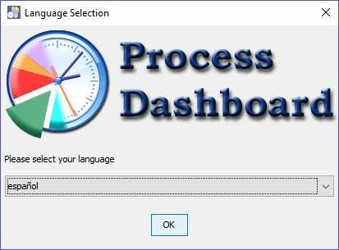

1. Aquí daremos en siguiente.

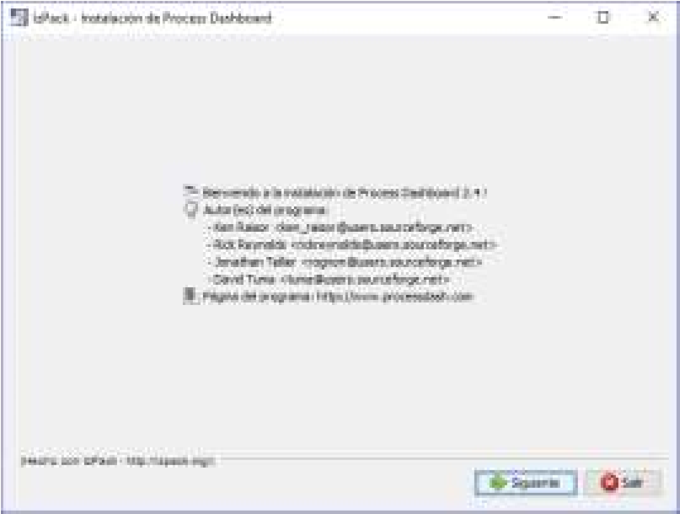

1. Vemos información acerca del programa. Daremos en siguiente.

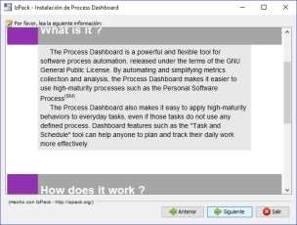

1. Aquí tendremos que seleccionar que aceptamos los términos de la licencia y damos en siguiente.

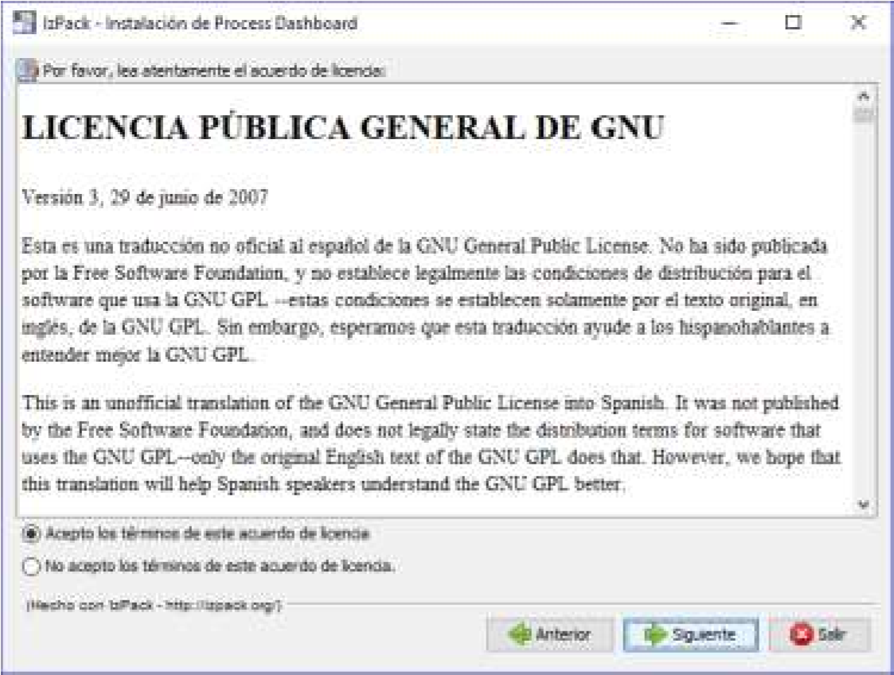

1. Aquí podemos ver que el programa nos muestra la ubicación en donde se instalara el programa.

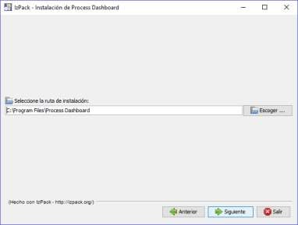

1. Aquí podemos ver que el instalador nos muestra una serie de opciones. Si habilitamos la casilla con las herramientas de líder, se instalará una segunda herramienta la cual permitirá que se agreguen cambios en el proyecto, así como los integrantes del equipo.

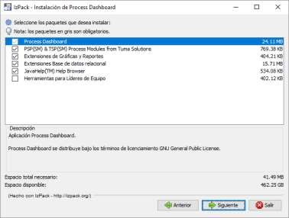

Nota: Los integrantes del equipo no son líderes no es necesario habilitar esta casilla por lo tanto solo el líder de proyecto y/o el gerente de planeación la deberán instalar.

1. En esta parte estaremos viendo que Instalador pide una ruta para saber en dónde se instalara la carpeta personal de los proyectos, Luego aparecerá la siguiente captura y aceptaremos los términos de la licencia del programa.

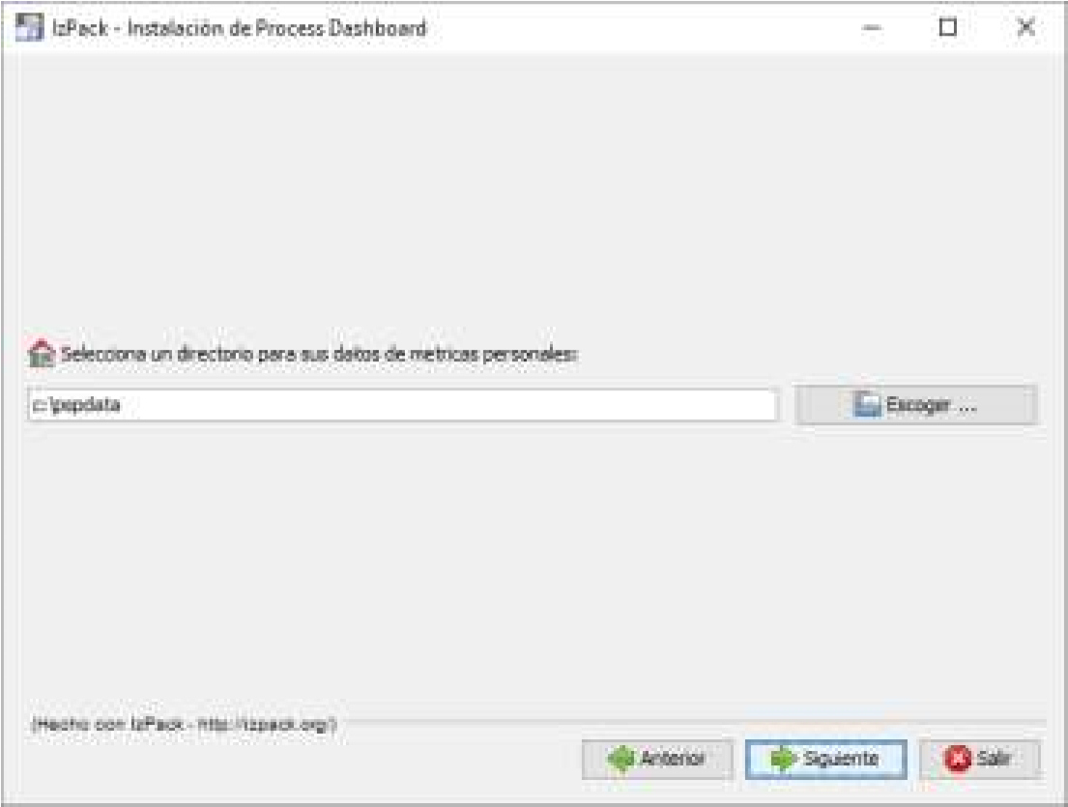

1. Veremos las licencias que se solicitan para la instalación del programa tenemos que aceptar los términos

y dar clic en siguiente.

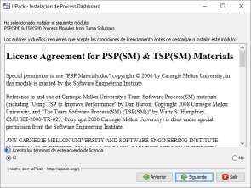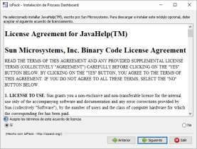

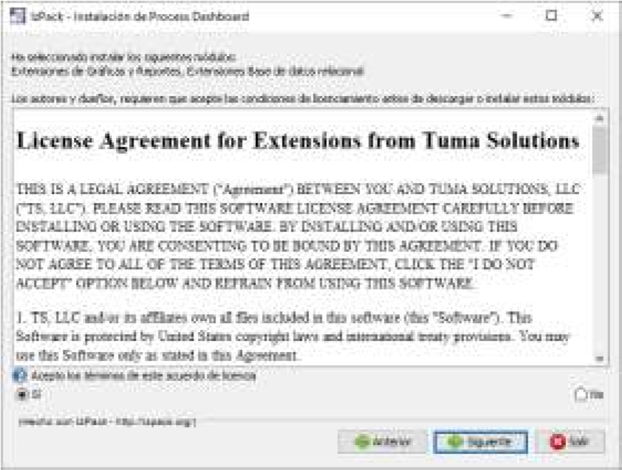

1. Para finalizar la instalación, solo daremos en el botón siguiente y el programa terminara la instalación.

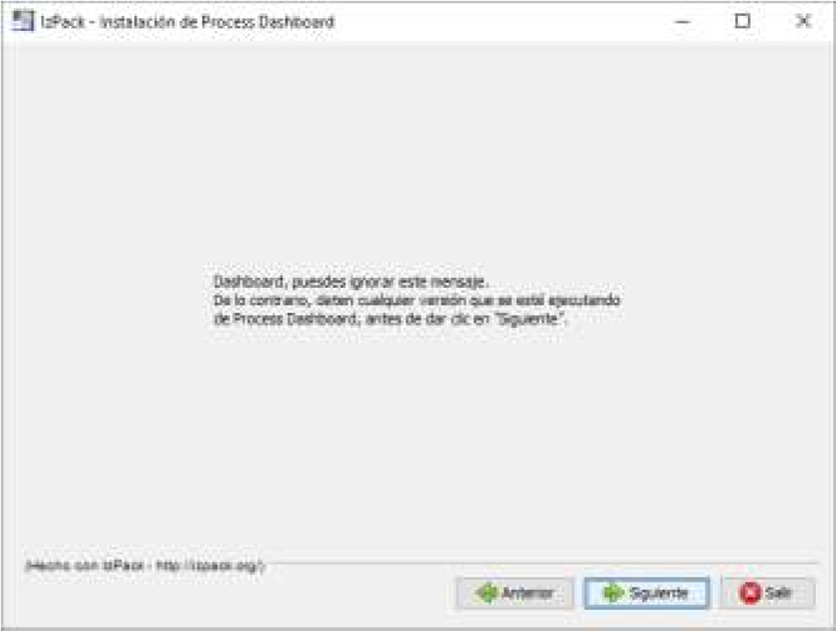

**Configuración**

Servidor:

* 1. Una vez que estemos ejecutando la herramienta para líder necesitamos crear el proyecto. Seleccionaremos archivo y después nuevo proyecto.

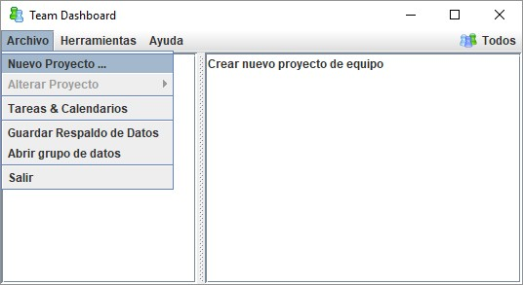

* 1. Después de esto vemos que se abrirá una ventana del buscador que tengamos por detecto. Daremos clic en Next.

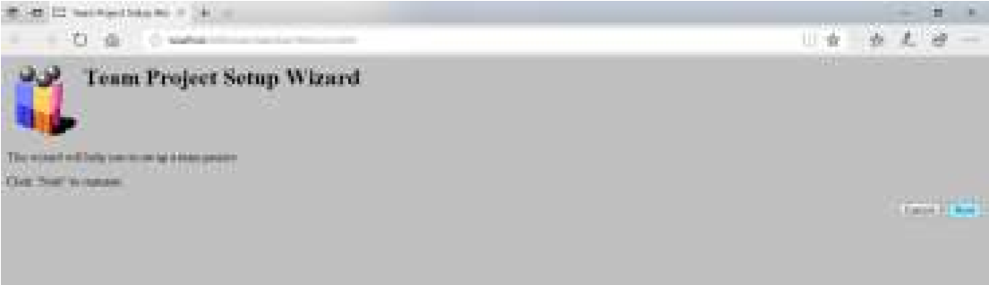

* 1. En esta parte vemos que nos pide el nombre del proyecto y el grupo al que pertenecerá.

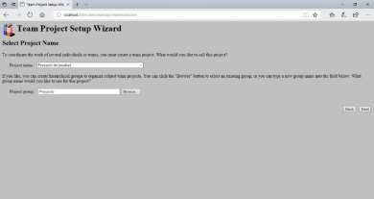

* 1. En esta parte tendremos que elegir el tipo de proyecto en el que estaremos

Trabajando en este caso será TSP, luego elegimos team proyect.

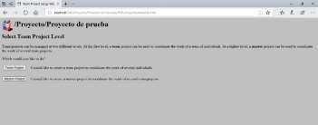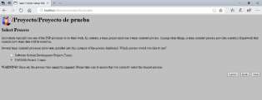

* 1. Aquí vemos que la creación del proyecto requiere que pongamos la ruta donde se ubicara el proyecto.

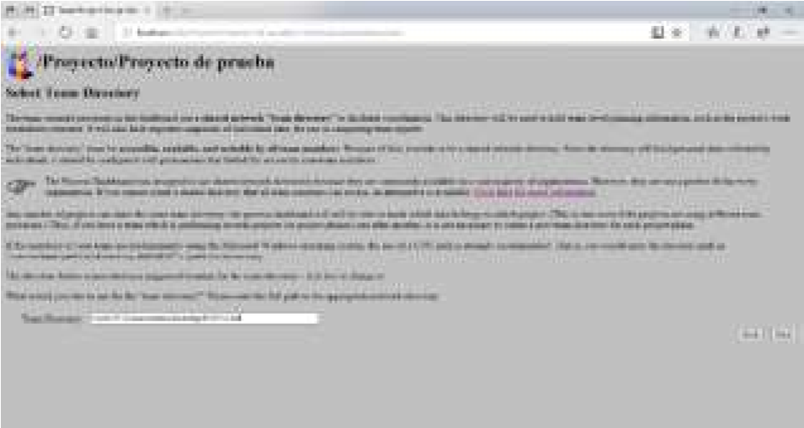

6.

Luego

elegimos

el

nombre

de

la

carpeta.

7.

Aquí vemos que nos dice

que se creara la carpeta en el lugar

Donde especificamos.

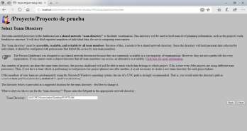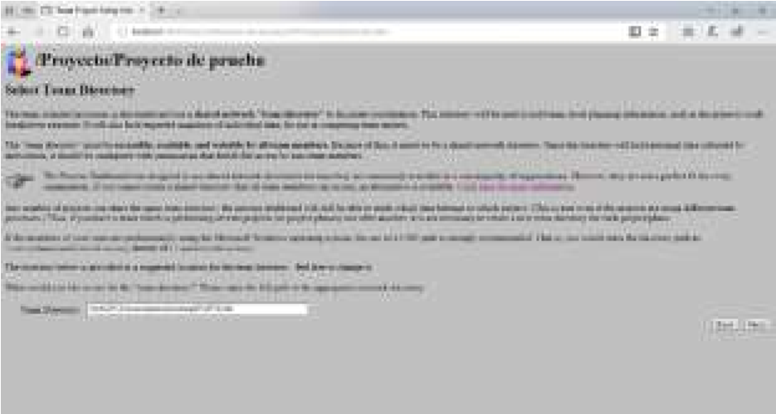

8. Luego una vez que terminamos vemos que ya aparece en

Nuestra herramienta. 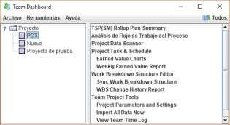

Configuración del equipo conexión con el servidor.

1. Para continuar con esto es necesario que el líder entre a las opciones que se mostraron anteriormente del proyecto en la parte que dice TEAM PRAYECT TOOLS para de esta manera obtener el siguiente enlace para sincronizar a los integrantes del equipo.

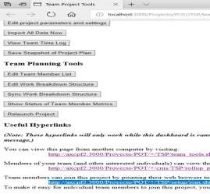

1. Aquí ya una vez que tenemos el enlace tendremos que abrir nuestro process para hacer la sincronisacion. El primer paso despues de abrirlo es entrar al menu que se muestra en la parte izquierda y seleccionaremos del menu la parte que dice Jerarquia.

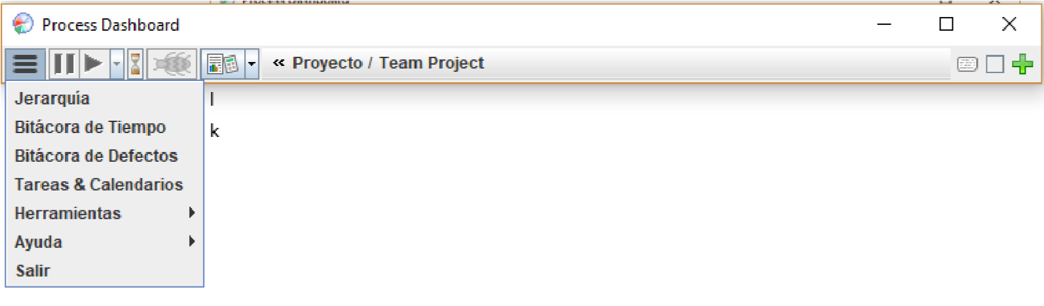

1. Luego seleccionaremos la carpeta que dice proyecto y daremos en el menu editar > agregar nueva plantilla> Team Proyect

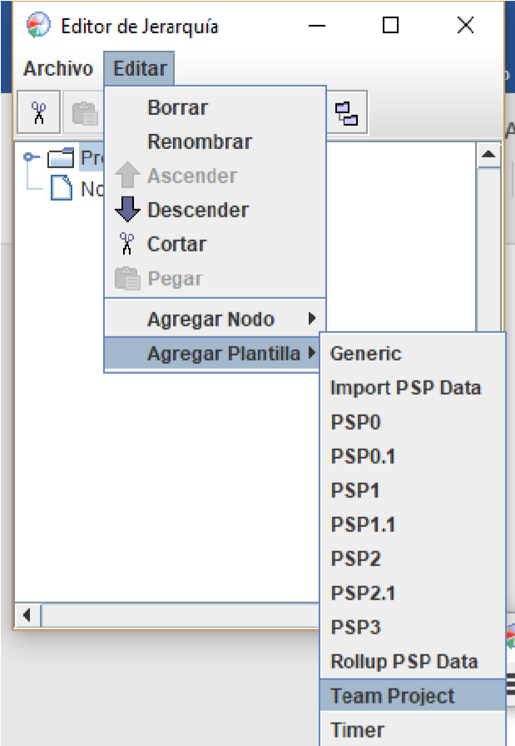

1. Luego de esto guardamos cambios y se aparecera la siguiente captura y seleccionaremos la parte del boton seleccionado en la imagen.

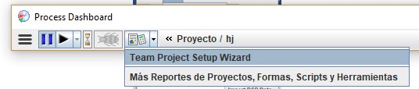

1. Luego de esto se abrira una ventana en la cual estaremos trabajando para la sincronisacion daremos en Next.

